Что означает MERSAR.

MERSAR (Merchant ship search and rescue manual) – Руководство по поиску и спасению торговых судов.
Настоящее наставление является руководством для тех, кому во время аварии на море может потребоваться помощь и для тех, кто может сам оказать такую помощь.
Категории случаев бедствия.
- Прибрежные – при которых помощь может быть оказана всеми перечисленными средствами: морскими судами, самолётами, вертолётами и береговыми спасательными средствами.
- Океанские – при которых помощь может быть оказана морскими судами и авиацией дальнего действия, хотя в наиболее отдалённых районах океана только морскими судами.

Обязанности и ответственность (SOLAS. Глава 5. Безопасность мореплавания.)
Правило 10.
Капитан судна, находящегося в море, получив из любого источника сообщение о том, что судно, воздушное судно или их спасательная шлюпка либо плот терпит бедствие, обязан полным ходом следовать на помощь людям, терпящим бедствие, сообщив, если это, возможно, им об этом. Если он лишён возможности, сделать это или в силу особых обстоятельств считает ненужным или излишним следовать им на помощь, то он обязан сделать в судовом журнале запись о причине, в силу которой он не последовал на помощь людям, терпящим бедствие.

Термины и определения.
SAR (search and rescue region) – район поиска и спасения. Район в пределах которого осуществляется поиск и спасение.
RCC (rescue co-ordination centrer) – спасательно-координационный центр. Орган ответственный за организацию и проведение поисково-спасательных работ в пределах района.
RSC (rescue sub-center) – спасательный под центр. Орган подчинённый спасательному координационному центру, созданный в помощь последнему в пределах определённой части района.
RU (rescue unit) – спасательная единица. Единица, укомплектованная обученным персоналом и оснащённая специальным оборудованием.
OSC (on-scene commander) – командир на месте действия. Командир спасательной единицы, назначенный для координации поисково-спасательных операций в пределах конкретной поисковой зоны.
CSS (co-ordination surface search) – координатор надводного поиска. Судно иное, чем спасательная единица, назначенное для координации надводных поисково-спасательных операций в пределах конкретной зоны.

Основные функции участников поисково-спасательной операции.

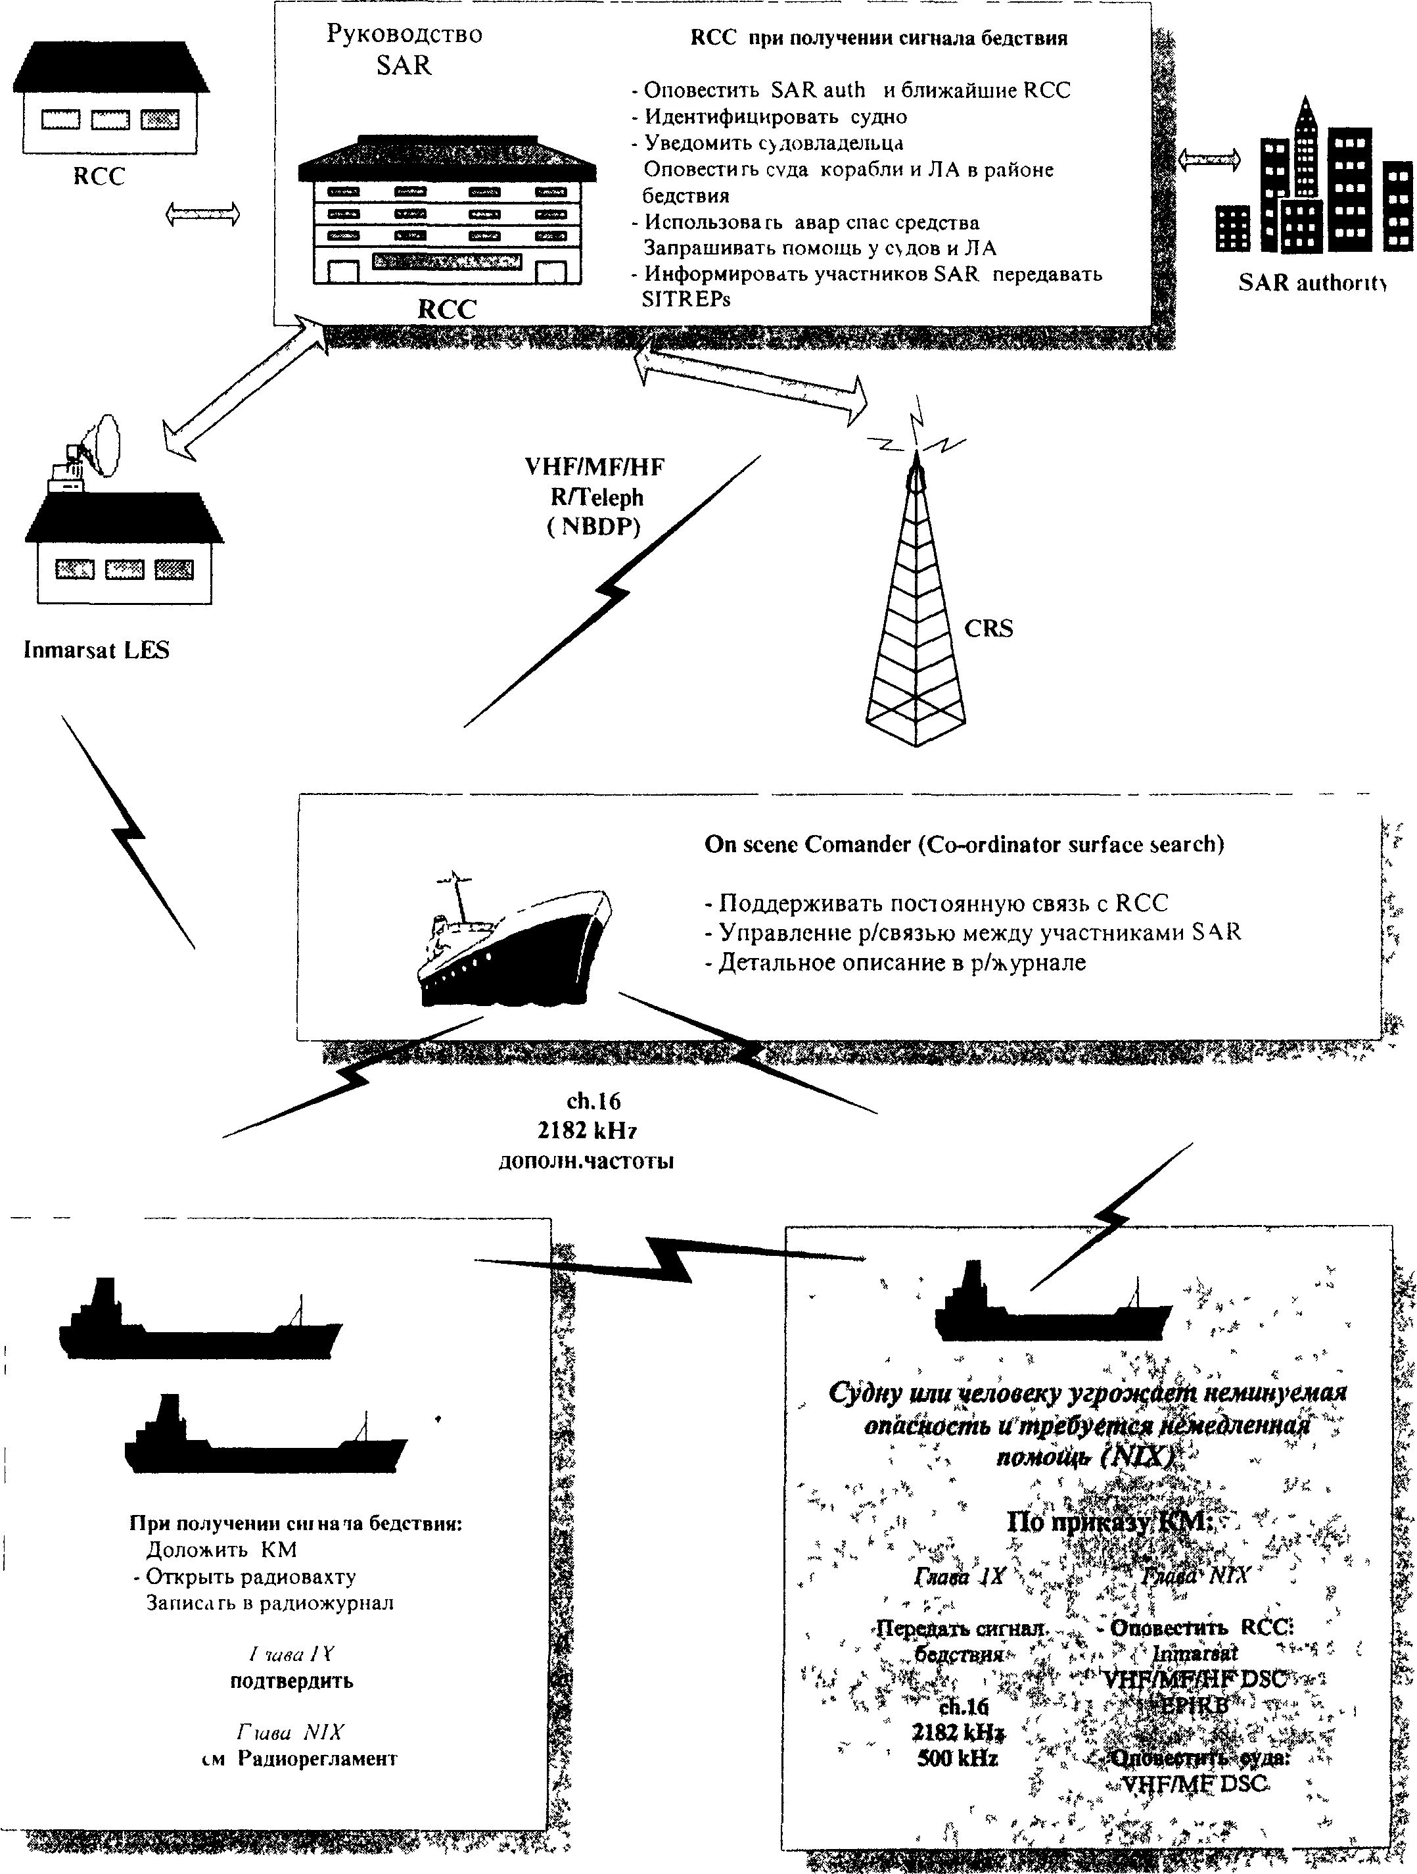
РУКОВОДСТВО ДЛЯ КАПИТАНА.
В 7 разделе руководства MERSAR приведен алгоритм использования капитаном радиотехнических средств во время бедствия (приложение 1 учебного пособия). Этот алгоритм рекомендует для оповещения о бедствии прежде всего использовать средства двусторонней связи. И, только в тех случаях, когда для этого нет времени либо по каким-либо причинам это не получается - прибегать к включению АРБ.
То, какую радиоустановку использовать для подачи сигнала бедствия, прежде всего зависит от морского района, в котором находится судно.
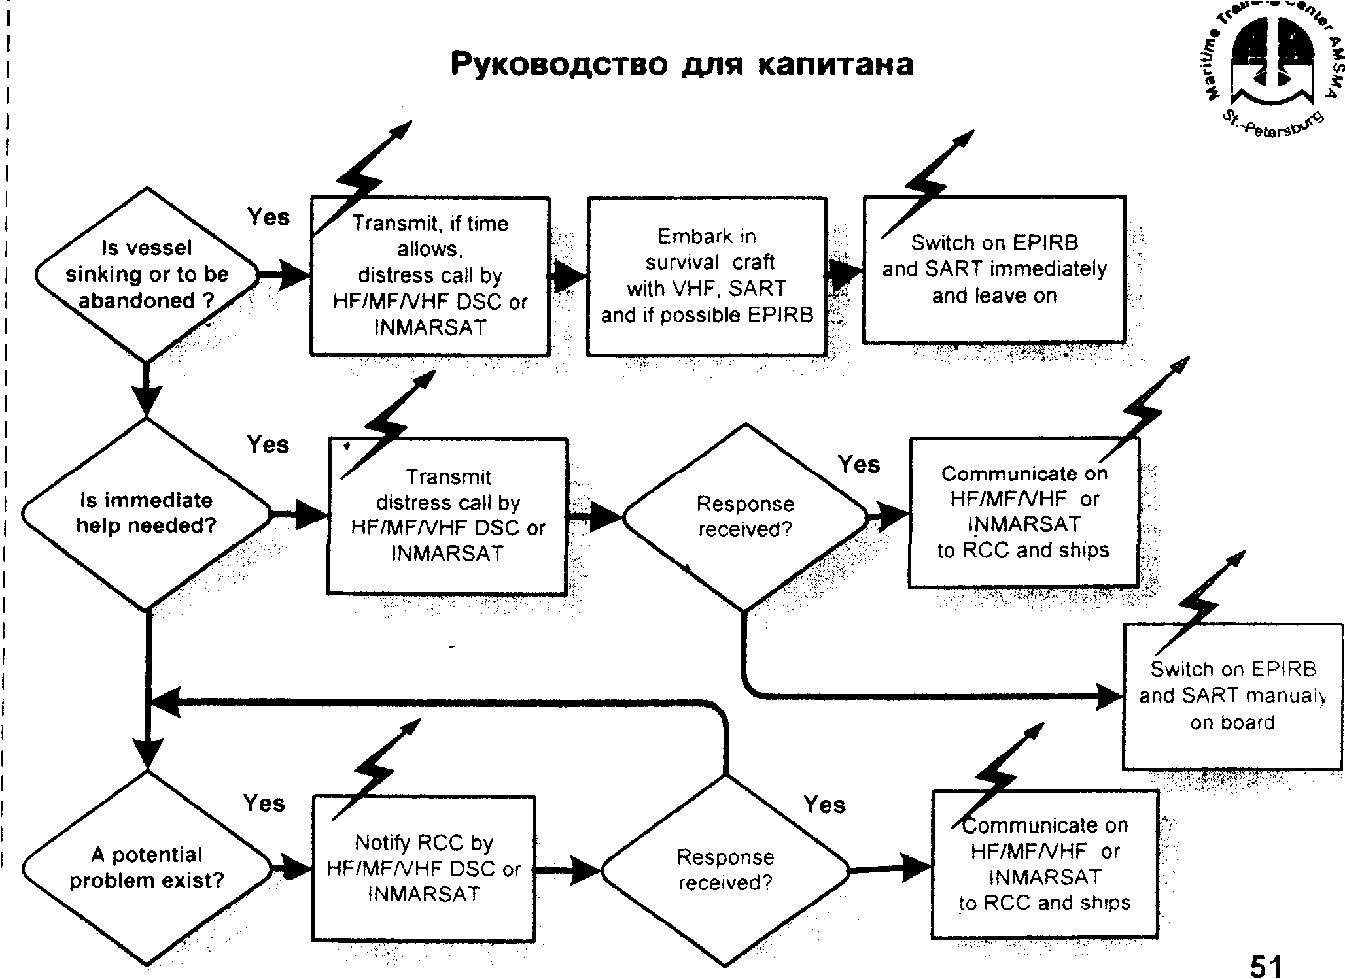

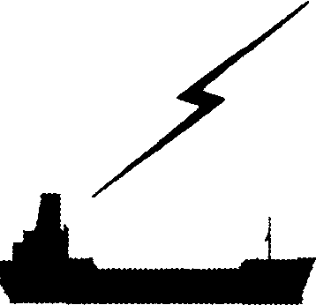
А1

VHF DSC Ch 70
VHF RT ch 16
MF DSC 2187,5 kHz
MF 2182 kHz alarm & RT
Inmarsat
EPIRB

A2

MF DSC 2187,5 kHz
MF 2182 kHz alarm & RT
Inmarsat
VHF DSC ch 70
VHF RT ch16
EPIRB
A3
Inmarsat
HF DSC 8414. 5 kHz
other HF DSC freq
MF DSC 2187,5 kHz
MF 2182 kHz alarm &RT
VHF DSC ch 70
VHFRTch16
EPIRB

A4
HF DSC 8414 5 kHz
other HF DSC freq
MF DSC 2187, 5 kHz
MF 2182 kHz alarm & RT
VHF DSC ch 70
VHFRTch16
EPIRB (COSPAS-SARSAT)

Для привлечения внимания судно, терпящее бедствие, может использовать любые другие средства.

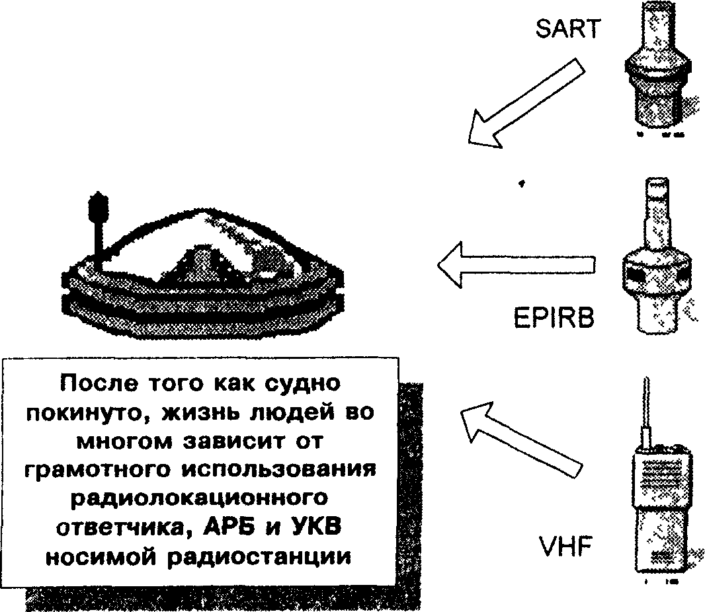
Время работы: 96 час
Дальность обнаружения:
с судна - 5 миль
с самолета - 30 миль

Время работы: 48 час
Время доставки сигнала бедствия на RCC:
COSPAS-SARSAT до 1.5 …. 2 час
Inmarsat-E 2…5 мин

Время работы:
8 часов с рабочим циклом 1:9
Дальность действия
с судном порядка 5 миль

